# DCL语句

DCL(Data Control Language)语句主要是DBA用来管理系统中的对象权限时使用,例如,创建一个用于z1,具有对sakila数据库中所有表的SELECT/INSERT权限

grant select,insert on sakila.* to 'z1'@'localhost' identified by '123';

收回insert权限

revoke insert on sakila.* from 'z1'@'localhost';

# 帮助的使用

## ? contents

列出所有可供查询的分类

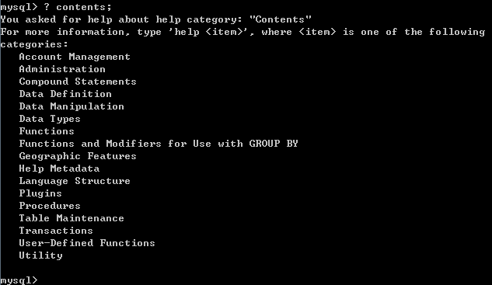

## ? 关键字

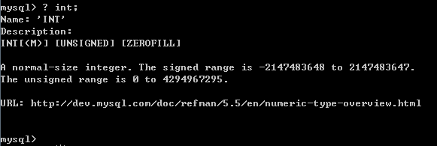

# 查看元数据

MySQL 5.0之后,提供了一个新的数据库information_schema,用来记录MySQL中的元数据信息.元数据指的是数据的数据,比如表名、列名、列类型、索引名等表的各种属性名称。这是一个虚拟数据库，物理上并不存在相关的目录和文件；该库中show tables显示的各种“表”也并不是实际存在的物理表，而全部是视图。

## 常用的视图

* SCHEMATA: 该表提供了当前mysql实例中所有数据库的信息，show databases的结果取之此表。
* TABLES: 该表提供了关于数据库中的表的信息（包括视图），详细表述了某个表属于哪个schema、表类型、表引擎、创建时间等信息。show tables from schemaname的结果取之此表.
* COLUMNS: 该表提供了表中的列信息,详细表述了某张表的所有列以及每个列的信息.show columns from schemaname.tablename的结果取之此表.
* STATISTICS: 该表提供了关于表索引的信息.show index from schemaname.tablename的结果取之此表.

# 数据类型

## 日期时间类型范围

|  |  |  |  |
| --- | --- | --- | --- |
| 日期和时间类型 | 字节 | 最大值 | 最小值 |
| DATE | 4 | 10000-01-01 | 9999-12-31 |
| DATETIME | 8 | 10000-01-01 00:00:00 | 9999-12-31 23:59:59 |
| TIMESTAMP | 4 | 19970101080001 | 2038年的某个时刻 |
| TIME | 3 | -838:59:59 | 838:59:59 |
| YEAR | 1 | 1901 | 2155 |

## timestamp和datetime比较

* timestamp支持的范围更小
* timestamp可以自动设置为系统时间
* timestamp插入和查询都受当地时区的影响

# 存储引擎

## MyISAM

### 特点

1. 不支持事物和外键
2. 支持表级锁
3. 访问速度快

### 数据存储

支持三种不同的存储格式

* 静态（固定长度）表

字段都是非变长字段,优点是存储非常迅速,容易缓存;缺点是占用的空间叫动态表多

如果要存的字段的末尾存在空格,那么在读取时会自动将空格去掉如存入"abc ",读取时将得到"abc"

* 动态表

包含变长字段,记录不是固定长度的,优点是占用的空间相对较少,但是频繁的更新和删 除记录会产生碎片,需要定期执行optimize table语句或myisamchk-r命令来改善性能

* 压缩表

压缩表由myisampack工具创建,占据比较小的磁盘空间

物理上有三个文件

* .frm(存储表定义)
* .MYD(MYData,存储数据)
* .MYI(MYIndex,存储索引)

数据文件和索引文件可以放置在不同的目录,平均分配IO,获得更快的速度

创建表时通过DATA DIRECTORY指定数据文件路径,INDEX DIRECTORY指定索引文件路径

## InnoDB

### 特点

1. 提供了具有提交、回滚和崩溃恢复能力的事物安全
2. 写的处理效率差一些
3. 占用更多的磁盘空间以保留数据和索引